Курс:_______I_____, группа(ы)______ AM199______________________
Дисциплина:________Иностранный яз._______________________________
ФИО преподавателя_____Шафигуллина И.Ш._______________________
Тема : Москва молодая и красивая .Неправильные глаголы в прошедшем времени.
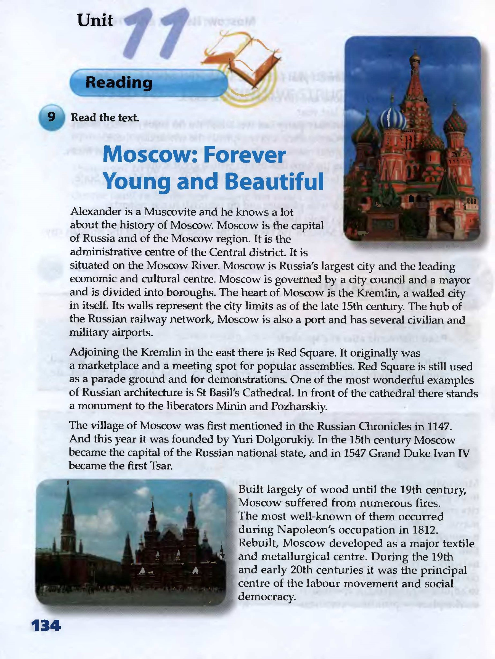
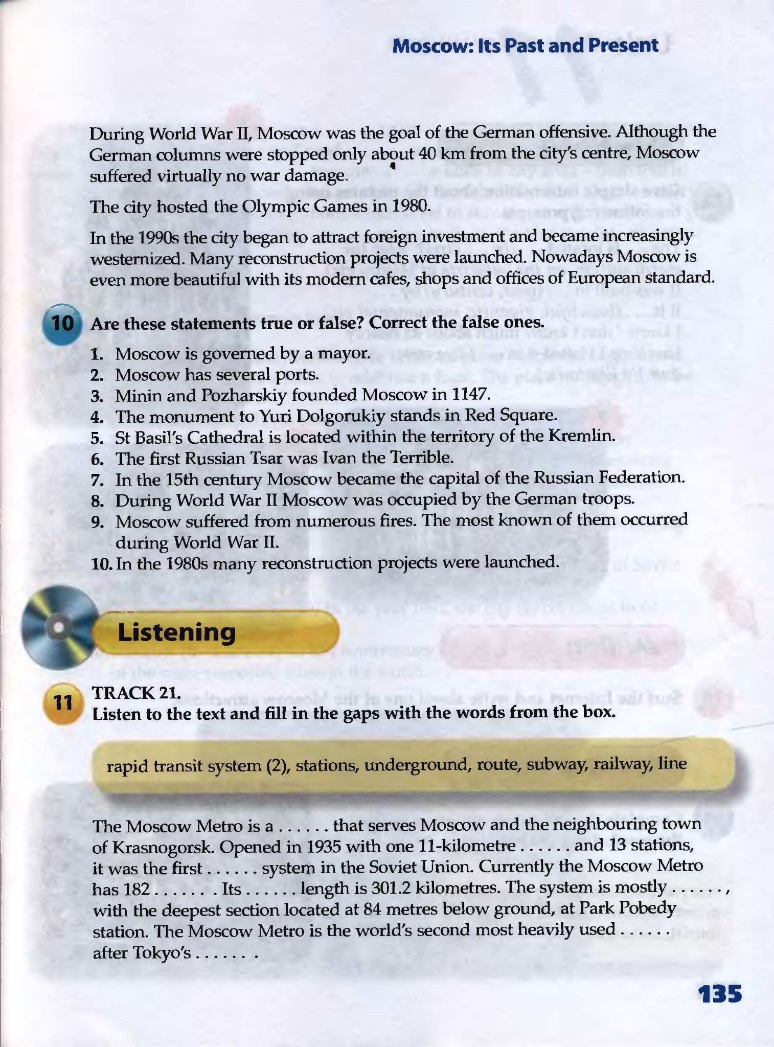
Задание 9.Прочтите текст. Письменно его переведите.
Задание 10. Правильны ли следующие утверждения? В случае ,если это неправда, исправьте утверждение ,пользуясь текстом.

Неправильные английские глаголы. Таблица неправильных глаголов английского языка.
В отличие от большинства глаголов английского языка, неправильные английские глаголы образуют формы прошедшего неопределенного времени и причастия прошедшего времени особым образом. Выделяют несколько основных способов их образования, которые, тем не менее, не описывают все возможные случаи. Изучить все неправильные глаголы английского языка возможно путем их непосредственного запоминания.
Ознакомьтесь с таблицей с неправильными глаголами на стр. 250-255.
Домашнее задание. Выполнить упр .9,10. По грамматике выполнить задание ,данное ниже.
Пользуясь таблицей для неправильных глаголов ,переведите следующие предложения на английский язык ( письменно): 1. Он построил свой дом в 1997 году 2. Они ходили на концерт в прошлом месяце. 3. Я отправил сообщение ей вчера. 4. Мы виделись на прошлой неделе. 5. Моя подруга разбила свой телефон в прошлом году.
6. Дети поехали в лагерь прошлым летом. 7. Он позавтракал три часа назад. 8. Я начал делать проект две недели тому назад .9. Эта команда выиграла в прошлом сезоне .10 Они были в Париже 5 лет тому назад.
Литература :
1. Безкоровайная Г.Т., Койранская Е.А., Соколова Н.И., Лаврик Г.В.PlanetofEnglish: электронный учебно-методический комплекс английского языка для учреждений СПО. - М., 2015
2. Маньковская З.В. Английский язык : учеб. пособие / З.В.Маньковская. – М.: ИНФРА-М, 2018. – 200 с. – (Среднее профессиональное образование) // Режим доступа: znanium.com
Домашнее задание отправлять до 08.04.2020. до 15.00.

